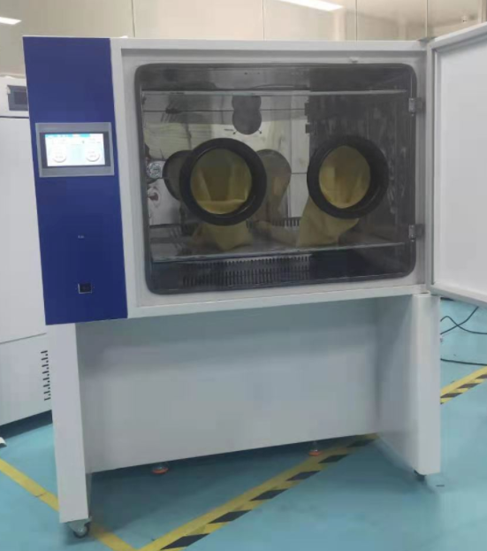

适用于大气PM2.5/PM10监测、源解析、超低排放监测等项目的样品精确称量，整个称量过程严格符合HJ 618-2011、HJ 656-2013和HJ 836-2017等标准要求，是大气及污染源采样样品称重环节的核心设备。还可检测材料在给定温湿度环境下的性能：耐热、耐寒、耐干、耐湿等。适合电子、电器、通讯、仪表、车辆、塑胶制品、金属、食品、化学、建材、医疗、航天等行业污染检测之用。

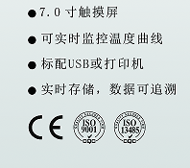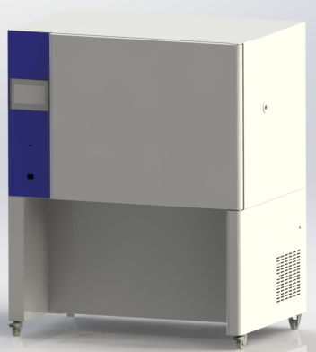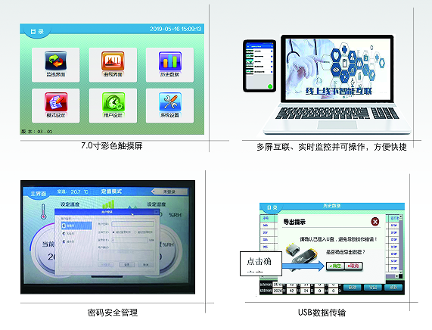
技术参数
型号  技术指标 | BJPX-HTW300(PC)
容积（L） | 300
控温范围 | 5～60℃
温度分辨率 | 0.1℃
温度波动度 | ±0.5℃
温度均匀度 | ±1.0℃（@37℃）
控湿范围 | 40～90％RH（微电脑PID控制）
湿度波动度（25℃/50%RH） | ±3～±5%RH
建议恒定工作环境（℃） | 18～30
加湿方式 | 内置加湿系统（标配）
制冷剂 | R134a
显示屏 | 7寸彩色液晶触摸屏
定时范围 | 1-5999min
电源 | AC220V/50HZ
输入功率（W) | 700-1500
工作室尺寸W×D×H（mm) | 650*480*970
外形尺寸（mm)W×D×H | 850*767*1705
载物搁架（标配) | 2块
附件 | 标配U盘数据储存、标配远程PC口
注：性能参数测试在空载条件下为：环境温度25℃，环境相对湿度50％RH ，不可用于长时间冷藏保存；
本产品不建议用于人体来源样本的培养。

